**Framework Structure (Layer)**



***DAO MINH DAM  
Email:***[*daominhdam@gmail.com*](mailto:daominhdam@gmail.com)

***Skype:****daominhdam (Đào Minh Đảm)*

[***https://automationfc.vn***](https://www.google.com/url?q=https://www.google.com/url?q%3Dhttps://automationfc.vn%26amp;sa%3DD%26amp;source%3Deditors%26amp;ust%3D1628669450707000%26amp;usg%3DAOvVaw0rvI1BQjtGoI6j_HBzjg8q&sa=D&source=editors&ust=1628669450756239&usg=AOvVaw1-6alfsnjO2OFoGUQKMyTz)*-*[***https://automationfc.com***](https://www.google.com/url?q=https://www.google.com/url?q%3Dhttps://automationfc.com%26amp;sa%3DD%26amp;source%3Deditors%26amp;ust%3D1628669450708000%26amp;usg%3DAOvVaw0bWb8Y_Q-syDof_t9R_1m8&sa=D&source=editors&ust=1628669450756321&usg=AOvVaw2BGf8awbVtEm6gB_ZPA8Ci)

***Tài liệu này chỉ sử dụng trong khóa học - vui lòng không chia sẻ công khai***  
-------------------------------------------------------------------------------------------------------------------------------

**Environment**

* Trong phần học framework vẫn build project theo type là Java project để các bạn có cái nền từ đầu - hiểu cách dùng từng loại thư viện và tự tải thư viện về thủ công
* Sau khi đã nắm chắc cách dùng thư viện và hiểu rõ cách config các môi trường test thì có thể chuyển qua build project theo type là Maven hoặc Gradle project
* **Java JDK version:**[**1.8.xx**](https://www.oracle.com/java/technologies/javase-jdk8-downloads.html)**hoặc**[**1.11.xx**](https://www.oracle.com/java/technologies/javase-jdk11-downloads.html)
* Trên 1 máy chỉ nên dùng 1 version Java để tránh bị conflict
* **Eclipse latest:**[**06-2021**](https://www.eclipse.org/downloads/packages/release)

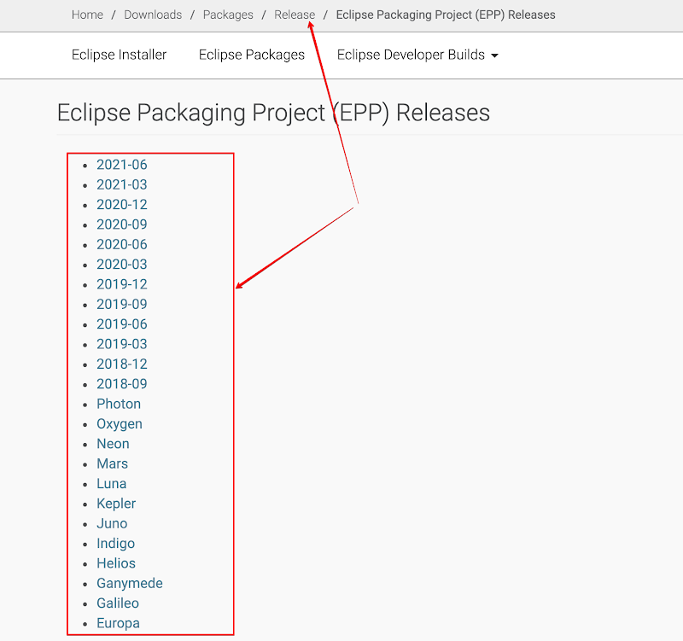

* **Selenium version:**[**3.141.59**](http://selenium-release.storage.googleapis.com/index.html)
* **TestNG library version:**[**6.14.3**](https://repo1.maven.org/maven2/org/testng/testng/6.14.3/testng-6.14.3.jar)
* **Firefox latest:**[**90**](https://ftp.mozilla.org/pub/firefox/releases/)
* **Gecko driver:**[**0.29.1**](https://github.com/mozilla/geckodriver/releases)
* **Chrome latest: 92**
* **Chrome driver:**[**92**](https://www.google.com/url?q=https://www.google.com/url?q%3Dhttps://chromedriver.storage.googleapis.com/index.html%26amp;sa%3DD%26amp;source%3Deditors%26amp;ust%3D1628669450712000%26amp;usg%3DAOvVaw2KQj6sF2bgZ8ET8gZdVyeZ&sa=D&source=editors&ust=1628669450758272&usg=AOvVaw1Bp4rZHbyo0EcLN2fEBNLI)
* **Edge Chromium:**[**92**](https://www.google.com/url?q=https://www.google.com/url?q%3Dhttps://www.microsoft.com/vi-vn/edge%26amp;sa%3DD%26amp;source%3Deditors%26amp;ust%3D1628669450712000%26amp;usg%3DAOvVaw3Ex7eMD364Gf1jbM7jk_tw&sa=D&source=editors&ust=1628669450758563&usg=AOvVaw3VLAA5ncwQSm3FoX5wAiSU)
* **Edge driver:**[**92**](https://www.google.com/url?q=https://www.google.com/url?q%3Dhttps://developer.microsoft.com/en-us/microsoft-edge/tools/webdriver/%26amp;sa%3DD%26amp;source%3Deditors%26amp;ust%3D1628669450713000%26amp;usg%3DAOvVaw257xp1AVLPjjoI4abpFhiH&sa=D&source=editors&ust=1628669450758819&usg=AOvVaw004MqhHa3lUxtwGxPs9zfn)
* **SelectorsHub extension (**[**Chrome**](https://www.google.com/url?q=https://www.google.com/url?q%3Dhttps://chrome.google.com/webstore/detail/selectorshub/ndgimibanhlabgdgjcpbbndiehljcpfh%26amp;sa%3DD%26amp;source%3Deditors%26amp;ust%3D1628669450713000%26amp;usg%3DAOvVaw2_euScJLRq_8tz4qE7GIud&sa=D&source=editors&ust=1628669450759004&usg=AOvVaw2NT_tcRaD0eKIWTraMvFUU)**/**[**Firefox**](https://www.google.com/url?q=https://www.google.com/url?q%3Dhttps://addons.mozilla.org/en-US/firefox/addon/selectorshub/%26amp;sa%3DD%26amp;source%3Deditors%26amp;ust%3D1628669450713000%26amp;usg%3DAOvVaw11asJrm9IJOj-dQPvqXRlI&sa=D&source=editors&ust=1628669450759111&usg=AOvVaw0z80ElmRvxTac7Nc-vkOCx)**/**[**Edge**](https://www.google.com/url?q=https://www.google.com/url?q%3Dhttps://microsoftedge.microsoft.com/addons/detail/selectorshub/iklfpdeiaeeookjohbiblmkffnhdippe%26amp;sa%3DD%26amp;source%3Deditors%26amp;ust%3D1628669450714000%26amp;usg%3DAOvVaw0ZUzifjKnRUd4EORCUx3g7&sa=D&source=editors&ust=1628669450759272&usg=AOvVaw3eo2hTGrzdLvzi38gSBBAU)**)**
* **TestNG Eclipse plugin:**
* **Latest:**[https://testng.org/testng-eclipse-update-site](https://www.google.com/url?q=https://www.google.com/url?q%3Dhttps://testng.org/testng-eclipse-update-site%26amp;sa%3DD%26amp;source%3Deditors%26amp;ust%3D1628669450714000%26amp;usg%3DAOvVaw31YWtPhjE46Qy1vVhsKYND&sa=D&source=editors&ust=1628669450759636&usg=AOvVaw1a3rcvwuPWzex0enpOzimd)
* **Stable:** [https://testng.org/testng-eclipse-update-site/6.14.3/](https://www.google.com/url?q=https://www.google.com/url?q%3Dhttps://testng.org/testng-eclipse-update-site/6.14.3/%26amp;sa%3DD%26amp;source%3Deditors%26amp;ust%3D1628669450714000%26amp;usg%3DAOvVaw3izf00Rut72W4Y0QTsvXZw&sa=D&source=editors&ust=1628669450759849&usg=AOvVaw3_gAv-K7cYFM6ZkE-wTctv)
* **Reference:**
* [**[Java – Webdriver 01] – Cài đặt/ cấu hình Selenium Java và Eclipse (Windows OS)**](https://www.google.com/url?q=https://www.google.com/url?q%3Dhttps://automationfc.com/2015/08/28/selenium-webdriver-01-cai-dat-cau-hinh-java-va-eclipse/%26amp;sa%3DD%26amp;source%3Deditors%26amp;ust%3D1628669450715000%26amp;usg%3DAOvVaw1lkS-mitFSCVj_DidoEoyk&sa=D&source=editors&ust=1628669450760171&usg=AOvVaw0BwWhqWBSndPY5pG-CT4Yv)
* [**[Java – Webdriver 02] – Cài đặt/ cấu hình Selenium Java và Eclipse (MAC OS)**](https://www.google.com/url?q=https://www.google.com/url?q%3Dhttps://automationfc.com/2018/08/02/java-webdriver-17-cai-dat-cau-hinh-java-va-eclipse-mac-os/%26amp;sa%3DD%26amp;source%3Deditors%26amp;ust%3D1628669450715000%26amp;usg%3DAOvVaw2SN5KSwvHs3lliMuvFfnG6&sa=D&source=editors&ust=1628669450760419&usg=AOvVaw3UDTSTS5tteTDOuxjHPpnQ)
* [**[Java – Webdriver 03] – Cài đặt/ cấu hình Selenium Java và Eclipse (Ubuntu Linux)**](https://www.google.com/url?q=https://www.google.com/url?q%3Dhttps://automationfc.com/2018/08/03/java-webdriver-cai-dat-cau-hinh-selenium-java-va-eclipse-ubuntu-linux/%26amp;sa%3DD%26amp;source%3Deditors%26amp;ust%3D1628669450716000%26amp;usg%3DAOvVaw2T9eB33NrOyqxZ5Obe1Cto&sa=D&source=editors&ust=1628669450760582&usg=AOvVaw2v2jyz3ytgXqZTYw79kpGH)
* [**[Framework 01] – Xây dựng cấu trúc cho Test Automation Framework**](https://www.google.com/url?q=https://www.google.com/url?q%3Dhttps://automationfc.com/2020/02/19/framework-01-xay-dung-cau-truc-cho-test-automation-framework/%26amp;sa%3DD%26amp;source%3Deditors%26amp;ust%3D1628669450716000%26amp;usg%3DAOvVaw3Wk8dXvfAe0XSVPne2XT2y&sa=D&source=editors&ust=1628669450760746&usg=AOvVaw2ItS4lUKOguqxuW7hW84W6)
* [**[Framework 02] – Tạo sample testcase đầu tiên (DRY)**](https://www.google.com/url?q=https://www.google.com/url?q%3Dhttps://automationfc.com/2020/02/26/framework-02-tao-sample-testcase-dau-tien-basic-level/%26amp;sa%3DD%26amp;source%3Deditors%26amp;ust%3D1628669450717000%26amp;usg%3DAOvVaw34EZ2ueHagEtS2JuYPTF53&sa=D&source=editors&ust=1628669450760866&usg=AOvVaw3v6jk2QkZzfazaU_LM4PPK)
* [**[Java – Webdriver 05] – Sự tương thích giữa các version**](https://www.google.com/url?q=https://www.google.com/url?q%3Dhttps://automationfc.com/2019/05/27/tuong-thich-giua-cac-version/%26amp;sa%3DD%26amp;source%3Deditors%26amp;ust%3D1628669450717000%26amp;usg%3DAOvVaw1xV3P9hCyu1O0Dso1aEyfB&sa=D&source=editors&ust=1628669450761019&usg=AOvVaw04RG3el8EuZErcRwzG9wT3)

**Structure**

* Em hãy giới thiệu/ nói rõ ra framework em đã làm/ đang triển khai nó như thế nào/ hoạt động ra sao/ các tầng/ các class có chức năng và nhiệm vụ gì?
* Mô tả rõ cái framework mà mình đã build?
* Bố trí framework ra sao/ tầng testcase quản lí test như thế nào (module/ testclass)
* Hoàn thành nội dung của từng buổi học
* Tự tay build ra được cái framework từ cơ bản đến phức tạp
* Mình dạy cái gì các bạn build lại y như vậy là được/ chạy được
* Áp dụng cái framework này để implement các testcase của dự án bất kì (ít nhất là 2 dự án - 100 TCs)

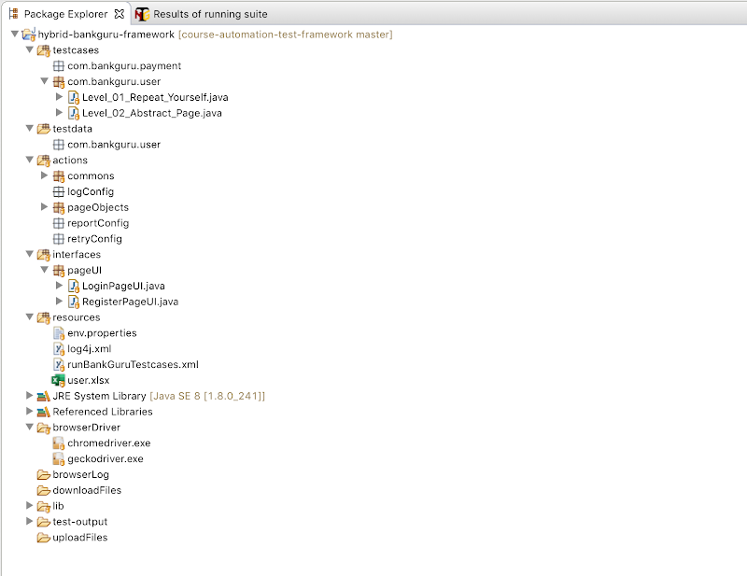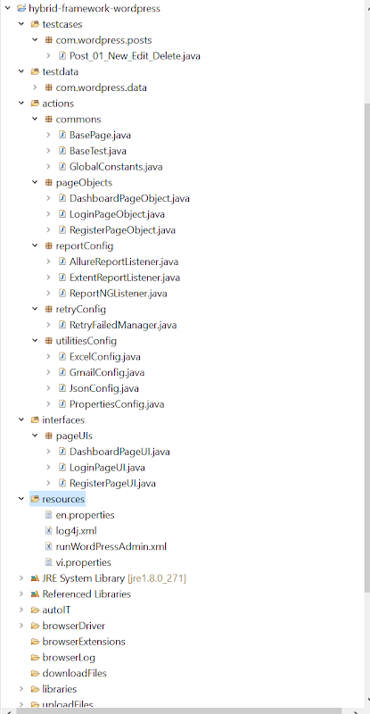

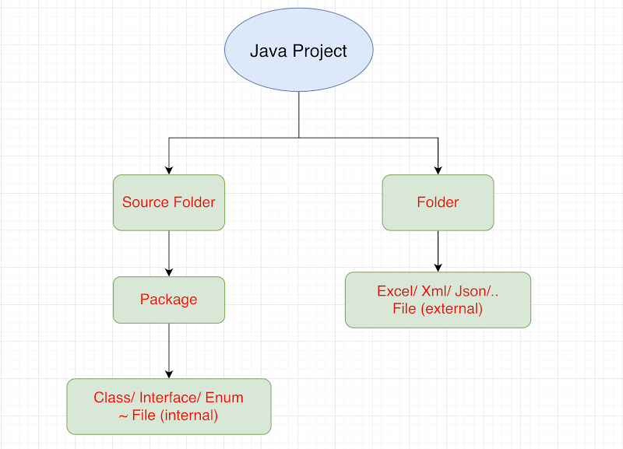

**1 - Tầng testcases**

**Quản lí các modules/ functions trong dự án**

* **Cách đặt tên package (testsuite/ module)**
* **com.bankguru.login**
* **com.bankguru.customer**
* **com.bankguru.payment**
* **com.bankguru.admin**
* **…**
* **Cách đặt tên class (function)**
* **Login**
* **Register**
* **..**
* **Cách đặt tên cho method (testcase)**
* **Login_01_InvalidEmail**
* **Login_02_IncorrectEmail**
* **Login_03_InvalidPass**
* **...**

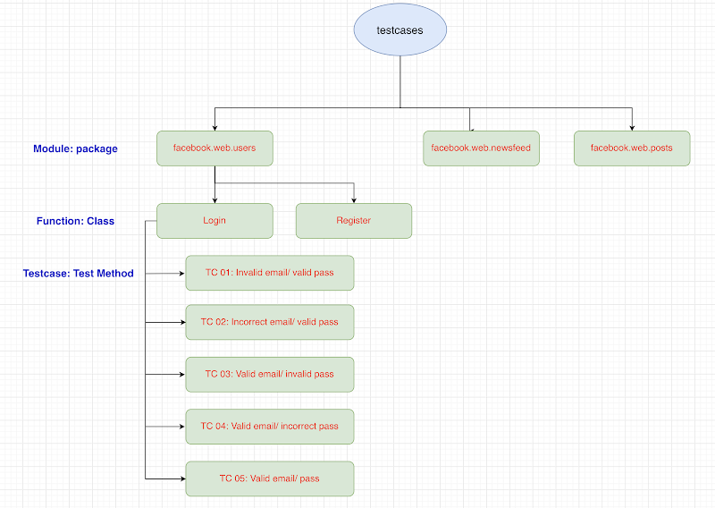

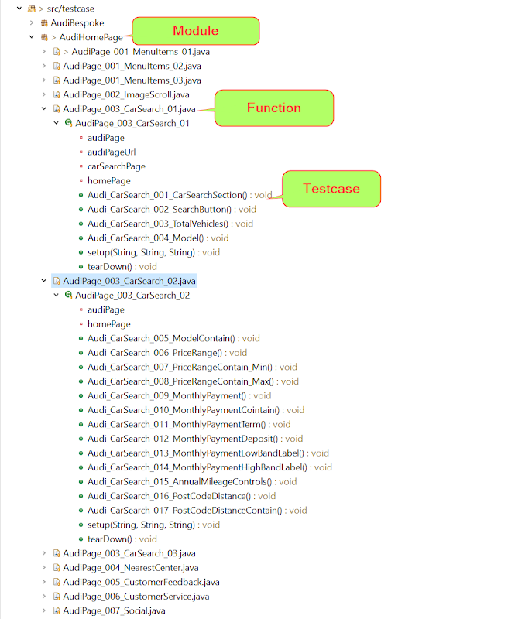

**2 - Tầng actions**

**Quản lí các functions/ actions dùng chung**

* **commons: quản lí các functions dùng chung cho testcases/ pages**
* **AbstractPage/ BasePage: wrapper từ Selenium API - dùng cho package pageObjects**
* **click/ type/ select/....**
* **isEnabled/ isDisplayed/ isSelected/..**
* **waitForDisplayed/ waitForControl/..**
* **handle alert/ window popup/ user interaction/...**
* **check/ uncheck to checkbox/...**
* **...**
* **AbtractTest/ BaseTest: các hàm common dùng cho tầng testcases**
* **open browser**
* **close browser**
* **verify true/ false/ equals**
* **random number**
* **get date/ month/ year/**
* **….**
* **Report/ Log/..**
* **Global Constants: URL Server, user/ pass dùng chung (Server/ Database), chrome/ ie driver path**
* **pageObjects: quản lí các actions trong từng page**
* **Tất cả các page trong dự án (Mỗi page sẽ quản lí các sự kiện của chính page đó)**
* **LoginPageObject**
* **HomePageObject**
* **NewCustomerPageObject**
* **EditCustomerPageObject**
* **NewAccountPageObject**
* **LogoutPageObject**

**3 - Tầng interfaces**

**Quản lí tất cả UI/ HTML/ Locator của tất cả các page trong dự án (mỗi page từ lớp actions sẽ có 1 page [UI] tương ứng bên lớp interfaces)**

* **LoginPageUI**
* **HomePageUI**
* **NewCustomerPageUI**
* **EditCustomerPageUI**
* **NewAccountPageUI**
* **LogoutPageUI**
* **…**

**4 - Tầng resources**

**Quản lí các external file cho toàn bộ framework**

* **TestNG: file .xml để run/manage testcases**
* **Log4j (thư viện hỗ trợ log): file .xml/.properties**
* **Excel: file data .xlsx**
* **…**

**5 - Folder khác (Third Party Tools)**

* **libraries**
* **Quản lí thư viện cho toàn bộ framework**
* **File .jar**
* **selenium-server-standalone <xxx>.jar**
* **POI <xxx>.jar**
* **log4j.jar**
* **…**
* **browserDriver: chrome/ ie/ firefox driver**
* **uploadFiles**
* **Image files**
* **AutoIT files**
* **downloadFiles**
* **browserLogs**
* **Firefox/ Chrome/.. logs**
* **sikuliImages**
* **reportHTML**
* **autoITConfig**
* **..**

**Don’t Repeat Yourself**

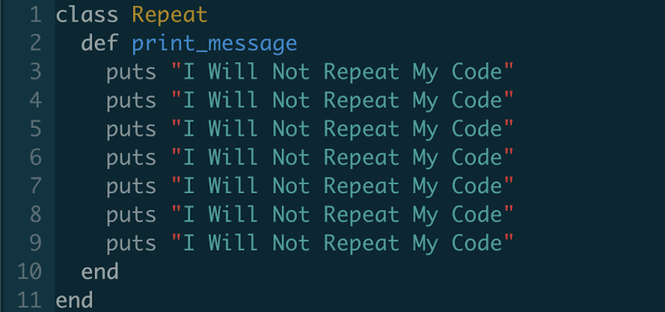

* **Link -**[https://gist.github.com/daominhdam/72db7eadfe4e2a52380d96801f4dd930](https://www.google.com/url?q=https://www.google.com/url?q%3Dhttps://gist.github.com/daominhdam/72db7eadfe4e2a52380d96801f4dd930%26amp;sa%3DD%26amp;source%3Deditors%26amp;ust%3D1628669450727000%26amp;usg%3DAOvVaw2EDktJv-l3Zj38ay4P9mMZ&sa=D&source=editors&ust=1628669450766529&usg=AOvVaw1AsF2gwc5t5T96fKChU1PK)

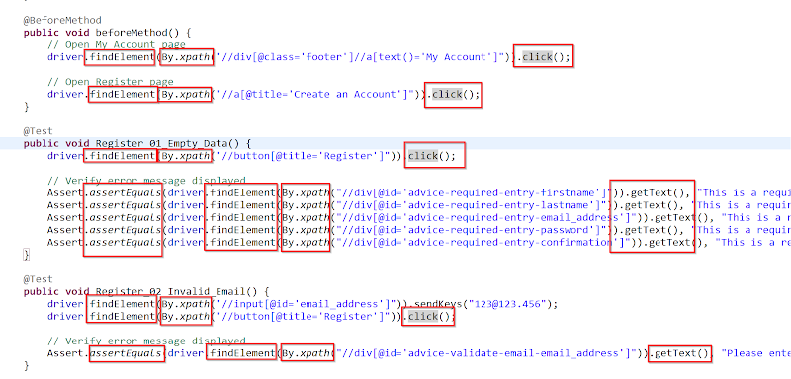

* **Giả sử trong 1 testcase có các method của Selenium/ TestNG:**
* 15 hàm để findElement
* 5 hàm để click
* 5 hàm để sendKeys
* 5 hàm để assert (true/ equals/..)
* xxx các hàm khác (isDisplayed/ getText/…)
* **Vấn đề:**
* Nếu như dự án đang làm có khoảng tầm 300 testcases đã implement theo nguyên tắc RY (Repeat Yourself)
* Bất kì 1 thư viện nào trong framework đang sử dụng trong tương lai có thể thay đổi cách dùng hàm/ cách đặt tên function/ cách sử dụng/..
* Nó cần update các vị trí: 30 hàm trong 1 testcases x 300 TCs = 9000 vị trí có thể cần update
* Nó ko đáp ứng được tiêu chí cơ bản nhất của 1 framework: dễ dàng bảo trì
* **DRY** - Don’t Repeat Yourself
* **KISS** - Keep it simple, Stupid ([Less is more](https://www.google.com/url?q=https://www.google.com/url?q%3Dhttps://ngochieu.com/less-is-more/%26amp;sa%3DD%26amp;source%3Deditors%26amp;ust%3D1628669450729000%26amp;usg%3DAOvVaw3uHRer2CHuVzStTfKIJruw&sa=D&source=editors&ust=1628669450767837&usg=AOvVaw1eNlKeiMxE6AtjLc7xxK6N))
* Muốn viết ngắn mà tối ưu được thì phải làm đến mức đủ nhiều và đủ sâu
* Albert Einstein: Làm cái gì cũng nên đơn giản nhất có thể, nhưng đơn giản quá thì không được
* Leonardo da Vinci: Đơn giản nhất chính là điêu luyện nhất
* Antoine de Saint- Exupéry: Hoàn hảo, không phải là không thêm vào được nữa, mà là không thể bớt đi được nữa
* YAGNI - You aren’t gonna need it
* Chỉ nên implement những task trong phạm vi (scope) - ko nên vẽ việc khác ra để làm thêm trong khi các việc chính chưa hoàn thành (bị sa đà)

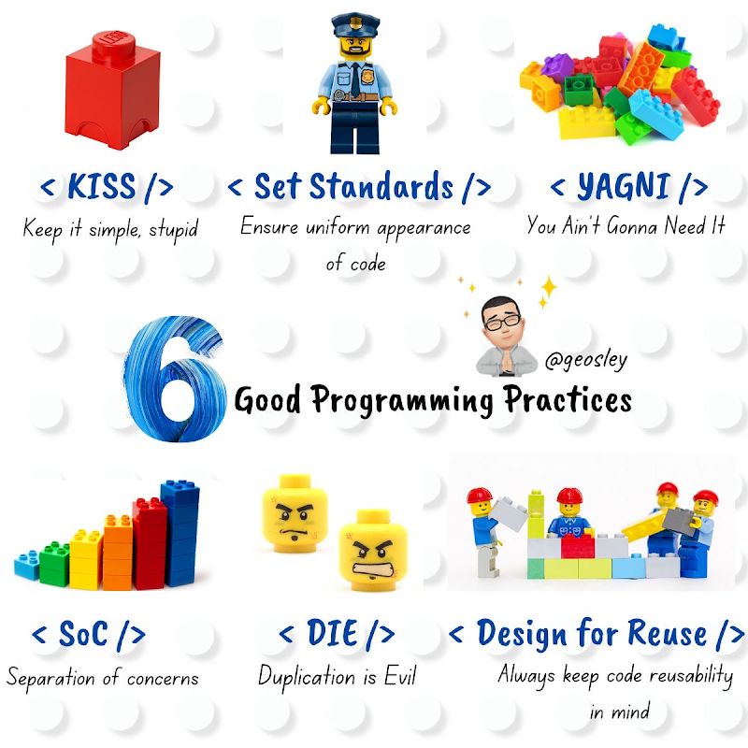

* **Reference:**
* [**https://www.codehub.vn/Nguyen-Ly-DRY-Dont-Repeat-Yourself**](https://www.google.com/url?q=https://www.google.com/url?q%3Dhttps://www.codehub.vn/Nguyen-Ly-DRY-Dont-Repeat-Yourself%26amp;sa%3DD%26amp;source%3Deditors%26amp;ust%3D1628669450730000%26amp;usg%3DAOvVaw0Btv7Tx7ul2-ZOReUKOAiP&sa=D&source=editors&ust=1628669450768880&usg=AOvVaw1Xy7Gv4DUicdAX8V925J2t)
* [**https://hanoiict.edu.vn/cac-nguyen-tac-solid-yagni-kiss-dry-trong-lap-trinh**](https://www.google.com/url?q=https://www.google.com/url?q%3Dhttps://hanoiict.edu.vn/cac-nguyen-tac-solid-yagni-kiss-dry-trong-lap-trinh%26amp;sa%3DD%26amp;source%3Deditors%26amp;ust%3D1628669450730000%26amp;usg%3DAOvVaw1Qx6rs22EHhX1JD_DvFs_H&sa=D&source=editors&ust=1628669450769076&usg=AOvVaw1aI3CrVjxAtnMYgVOp2-C_)
* [**https://gpcoder.com/4299-mot-so-nguyen-tac-dinh-luat-trong-lap-trinh/**](https://www.google.com/url?q=https://www.google.com/url?q%3Dhttps://gpcoder.com/4299-mot-so-nguyen-tac-dinh-luat-trong-lap-trinh/%26amp;sa%3DD%26amp;source%3Deditors%26amp;ust%3D1628669450731000%26amp;usg%3DAOvVaw05qrPDNPQ62ay1i_SGmXKd&sa=D&source=editors&ust=1628669450769226&usg=AOvVaw1LnDZQKBlXI_W6E3cdsAVi)